**Trung tâm Giống Nông nghiệp Lào Cai tổ chức hội nghị giới thiệu kết quả nghiên cứu và sản xuất giống lúa vụ xuân 2025**

Sáng ngày 20 tháng 05 năm 2025, Trung tâm Giống Nông nghiệp tỉnh Lào Cai đã tổ chức Hội nghị giới thiệu kết quả nghiên cứu và sản xuất giống lúa vụ xuân 2025.

Đến dự và chỉ đạo hội nghị có Ông Nguyễn Quang Vĩnh-Phó Giám đốc Sở Nông nghiệp và Môi trường tỉnh Lào Cai, PGS-TS Nguyễn Văn Hoan – Nguyên Viện trưởng Viện Nghiên cứu lúa thuộc học viện Nông nghiệp Việt Nam, Lãnh đạo Phòng Nông nghiệp và MT, TT Dịch vụ nông nghiệp các huyện, cùng đại diện lãnh đạo Trung tâm Giống Nông nghiệp các tỉnh, doanh nghiệp là đối tác của đơn vị; đại diện khách hàng các thị trường giống lúa của Trung tâm cũng tham gia hội nghị. Hội nghị là dịp để tổng kết, đánh giá những thành tựu nổi bật trong công tác nghiên cứu, chọn tạo giống lúa đồng thời giới thiệu các giống lúa mới có tiềm năng đưa vào sản xuất đại trà trên địa bàn tỉnh.

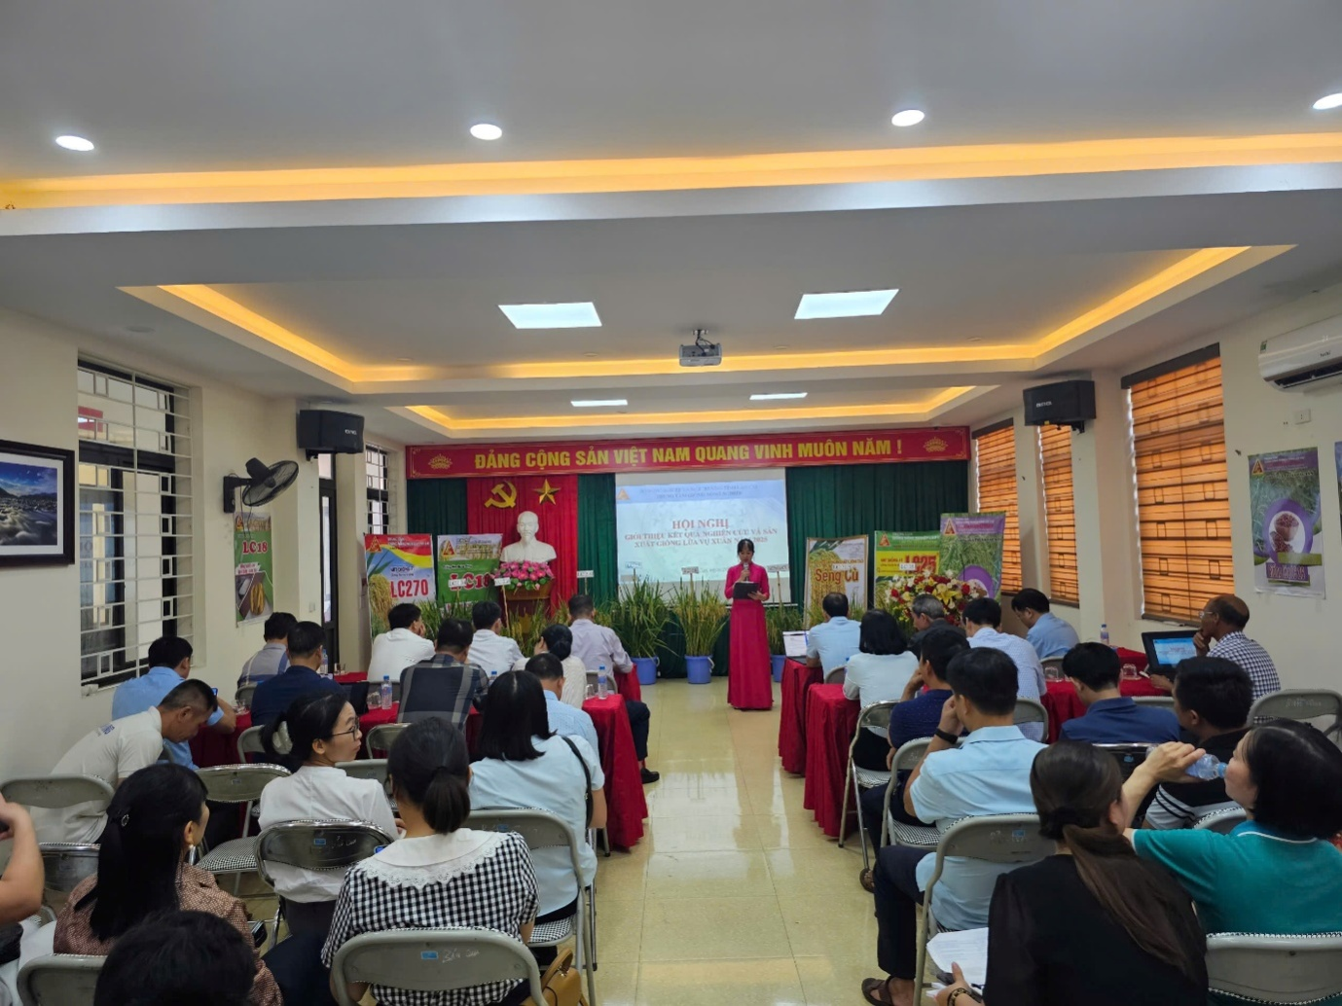

*Ảnh toàn cảnh hội nghị*

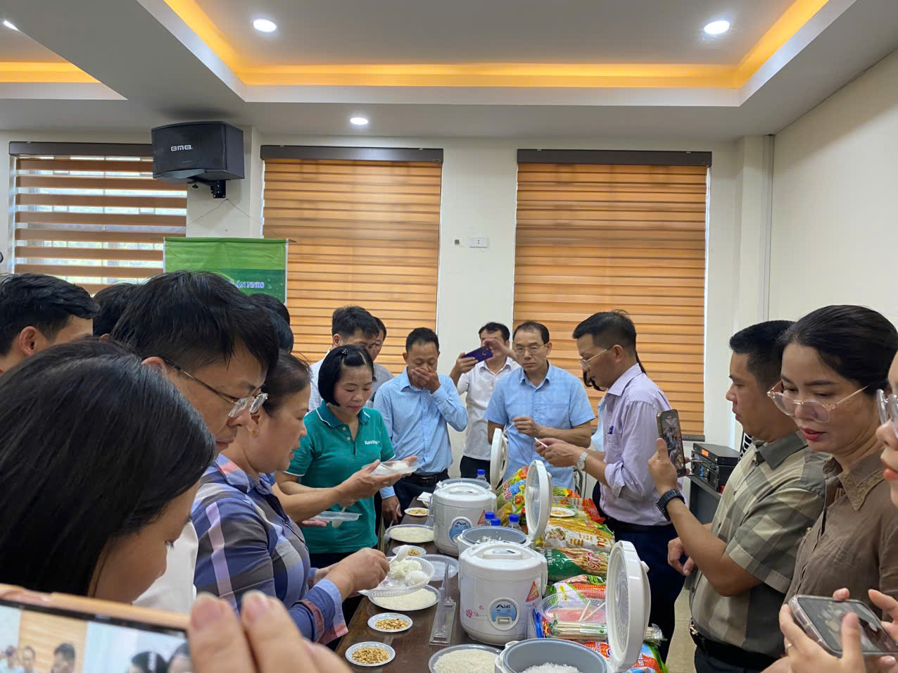

*Khách mời tham gia thử cơm của một số giống lúa mới do Trung tâm nghiên cứu và chọn tạo*

Hội nghị đã được nghe Lãnh đạo Trung tâm Giống Nông nghiệp Lào Cai báo cáo kết quả nghiên cứu và sản xuất giống lúa do Trung tâm chọn tạo, sản xuất trong vụ xuân 2025. Vụ xuân năm 2025 mặc dù gặp không ít khó khăn về thời tiết, dịch hại và điều kiện canh tác ở vùng cao, vùng biên giới, nhưng với sự quyết tâm cao, nỗ lực không ngừng nghỉ, sự hỗ trợ của các cơ quan chuyên môn, và sự phối hợp chặt chẽ giữa các địa phương, Trung tâm đã triển khai thành công nghiên cứu, chọn tạo ra một số giống lúa mới năng suất, chất lượng cao. Đến thời điểm hiện tại, Trung tâm Giống đã và đang nghiên cứu chọn tạo 5 bộ giống lúa lai và 4 bộ giống lúa thuần. Trong đó, một số giống đã thể hiện rõ ưu thế về năng suất, chất lượng gạo, khả năng chống chịu tốt với sâu bệnh và phù hợp với điều kiện canh tác đa dạng.

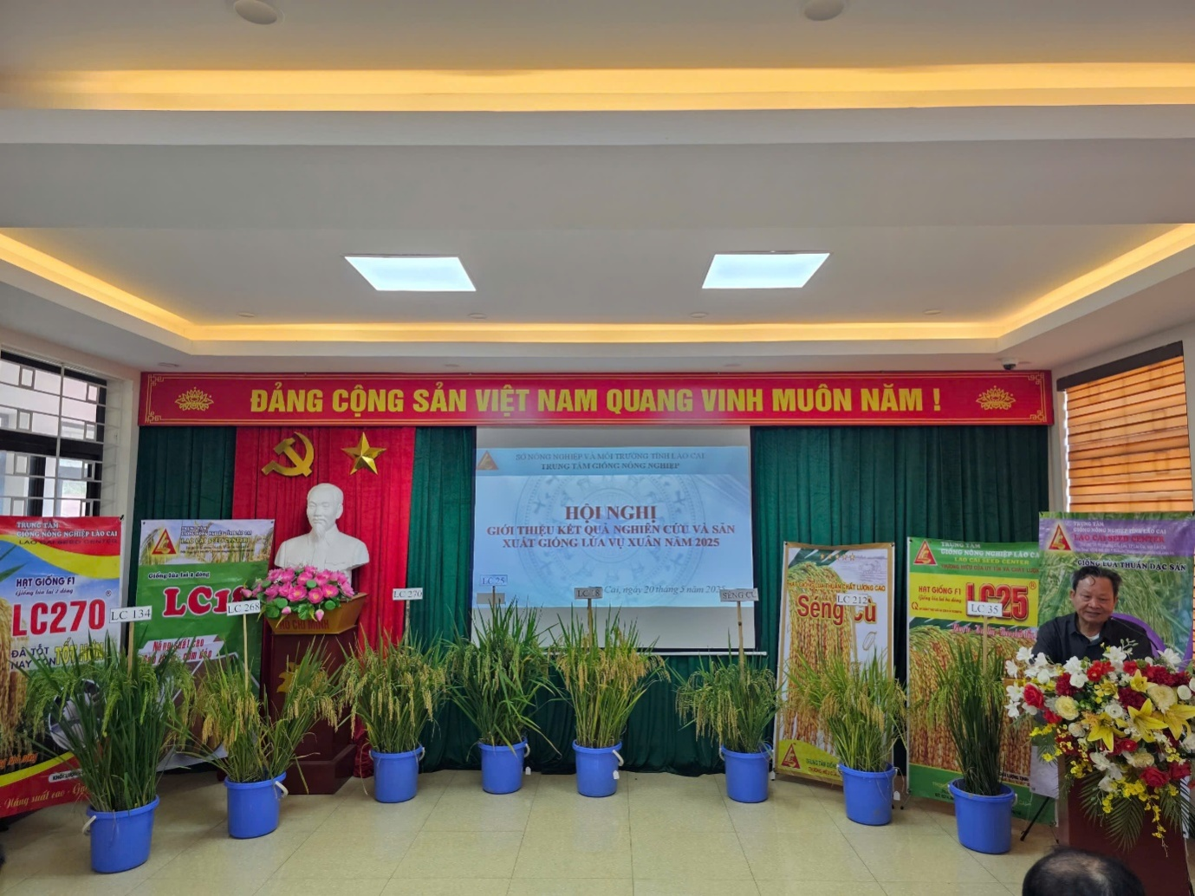

*PGS.TS Nguyễn Văn Hoan chia sẻ kinh nghiệm tại hội nghị*

Hội nghị cũng được nghe những ý kiến chia sẻ kinh nghiệm thực tiễn, cũng như đề xuất các giải pháp nhằm nâng cao hiệu quả sử dụng giống lúa trong thời gian tới của các doanh nghiệp là đối tác của đơn vị; đại diện khách hàng các thị trường giống lúa của Trung tâm. Chỉ đạo hội nghị, Ông Nguyễn Quang Vĩnh nhấn mạnh: Sở Nông nghiệp và Môi trường ghi nhận những thành quả mà Trung tâm Giống Nông nghiệp Lào Cai đã đạt được trong thời gian qua, tuy nhiên, trong thời gian sắp tới, Trung tâm phải đối mặt rất nhiều khó khăn, thử thách, Trung tâm cần nghiên cứu, tham mưu đề xuất các chương trình, đề tài bảo tồn nguồn gen, đồng thời cần tìm ra các bộ sản phẩm vượt trội, có sức cạnh tranh tốt để đưa vào thị trường, … Có như vậy, Trung tâm mới có thể khẳng định được vị trí của mình trong giai đoạn khó khăn sắp tới.

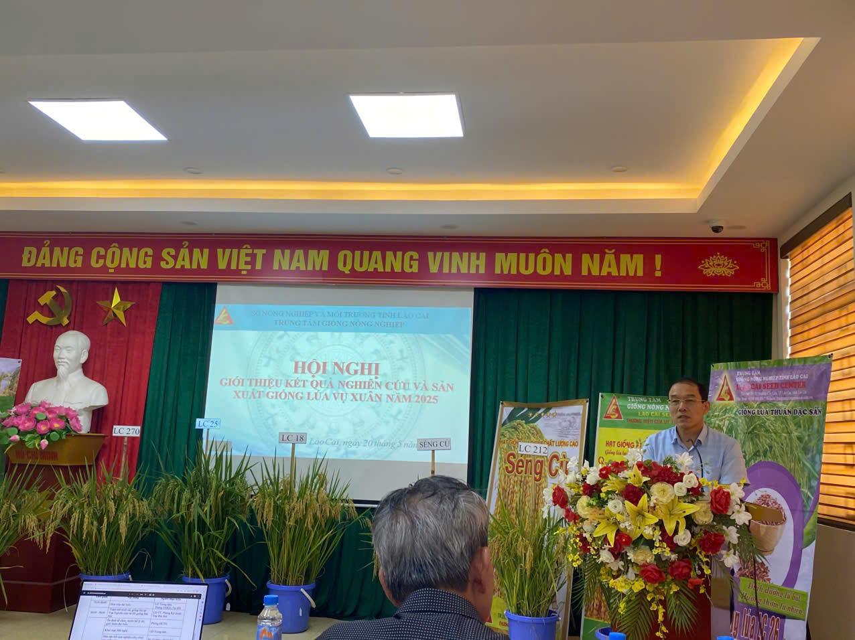

*Ông Nguyễn Quang Vĩnh phát biểu ý kiến chỉ đạo hội nghị*

Cũng tại hội nghị, PGS.TS Nguyễn Văn Hoan đã ký với Trung tâm về việc chuyển nhượng quyền tác giả đối với một dòng mẹ, dòng bố và một tổ hợp giống lúa mới.

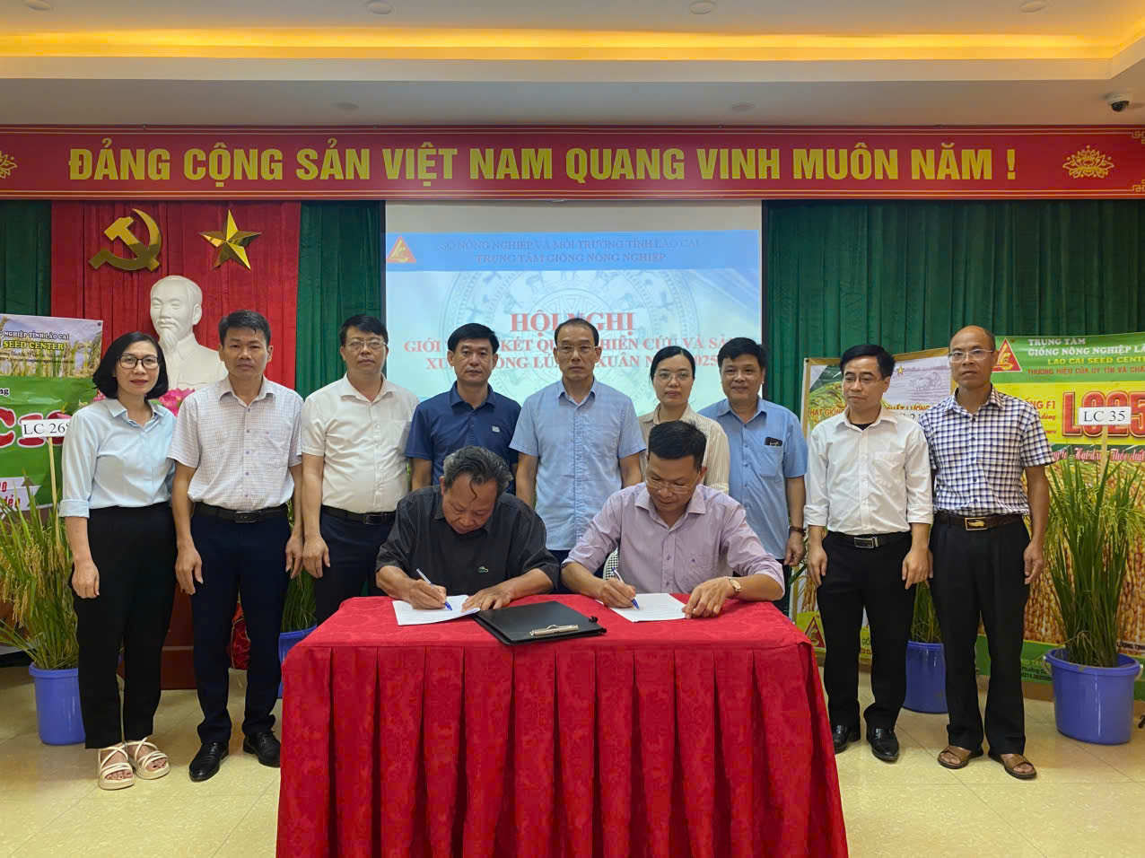

*PGS.TS Nguyễn Văn Hoan và Trung tâm ký biên bản ghi nhớ về việc chuyển nhượng quyền tác giả một số dòng bố, mẹ*

Sau ½ ngày làm việc tích cực và nghiêm túc, giới thiệu kết quả nghiên cứu và sản xuất giống lúa vụ xuân 2025 thành công tốt đẹp. Hi vọng, với sự đồng hành của các nhà quản lý, nhà khoa học, doanh nghiệp và bà con nông dân, các giống lúa mang thương hiệu Lào Cai sẽ ngày càng được mở rộng, góp phần nâng cao giá trị sản xuất nông nghiệp, phát triển kinh tế địa phương một cách bền vững./.

**ĐÀO THỊ HỒNG TOAN – TRUNG TÂM GIỐNG NÔNG NGHIỆP**